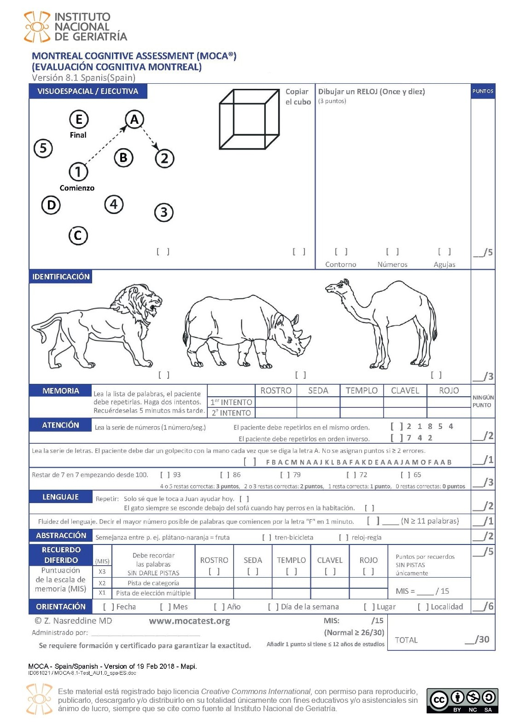

**Nombre:** Galilea América Loretto Estrada

**Fecha de nac:** 1998-06-03 **Sexo:** Femenino

**Nivel de estudios:** Bachillerato **Fecha:** 2021-05-12

1 1 1 5

1 1 1 5

1

1 2

1 1

1

1

1 2

1 L

1 1 2

5

1

* * * * * * 6

15

Galilea América Loretto Estrada

26